Hydrologi i NVEs kartsystemer

NVE Atlas (http://atlas.nve.no Ny versjon på http://testatlas.nve.no )
NVEs hovedkartverktøy på internett – NVE Atlas – lanseres våren 2016 i HTML5-versjon. Ny webteknologi gir en mer interaktiv brukeropplevelse, og det er bl.a. forbedret søkefunksjon.
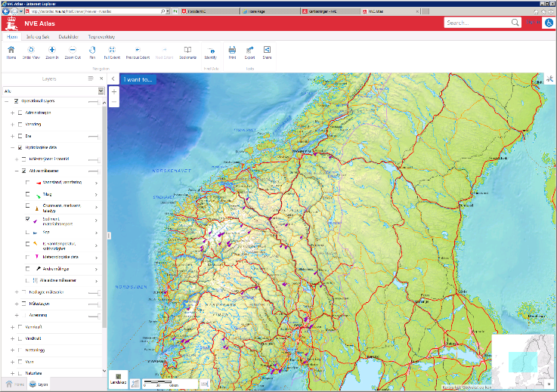
Karttjenesten har integrert søketjenester mot kartverkets stedsnavnregister og Matrikkelen, samt omfattende søkefunksjonalitet mot NVEs fagdata. Det er enkelt å lage egne kart, og eksportere det til ulike filtyper for utskrift eller videre bruk.
NVE Atlas er nå et mer fullverdig geografisk informasjonssystem, ikke bare en innsynsløsning. Det har verktøy for å tegne og måle i kartet, transformere koordinater, samt muligheter for avansert spørringer til GIS-databasen og enkle bufferanalyser. Det er også mulig å laste egne data inn i applikasjonen og se på kartene i ulike koordinatsystemer. Brukeren kan definere bokmerker for hurtig navigasjon til områder av spesiell interesse, og arbeidet man gjør kan lagres og åpnes igjen for senere bruk. De ulike datasettene i NVE Atlas er organisert i en oversiktlig lagliste. Her skrus kartlagene av og på, og en har lenker til metadata og temaforklaring for hvert lag. Det finnes et oversiktlig hjelpesystem hvor all funksjonalitet er beskrevet. NVE Atlas er en viktig inngang for alle som ønsker opplysninger om NVE sine fagdata.

Vise informasjon om en aktiv måleserie/dataserie som vises på kartet:
- Ekspander temaet «Hydrologiske data» og videre «aktive måleserier», og videre de gruppene av måleserier man vil vise i kartet:
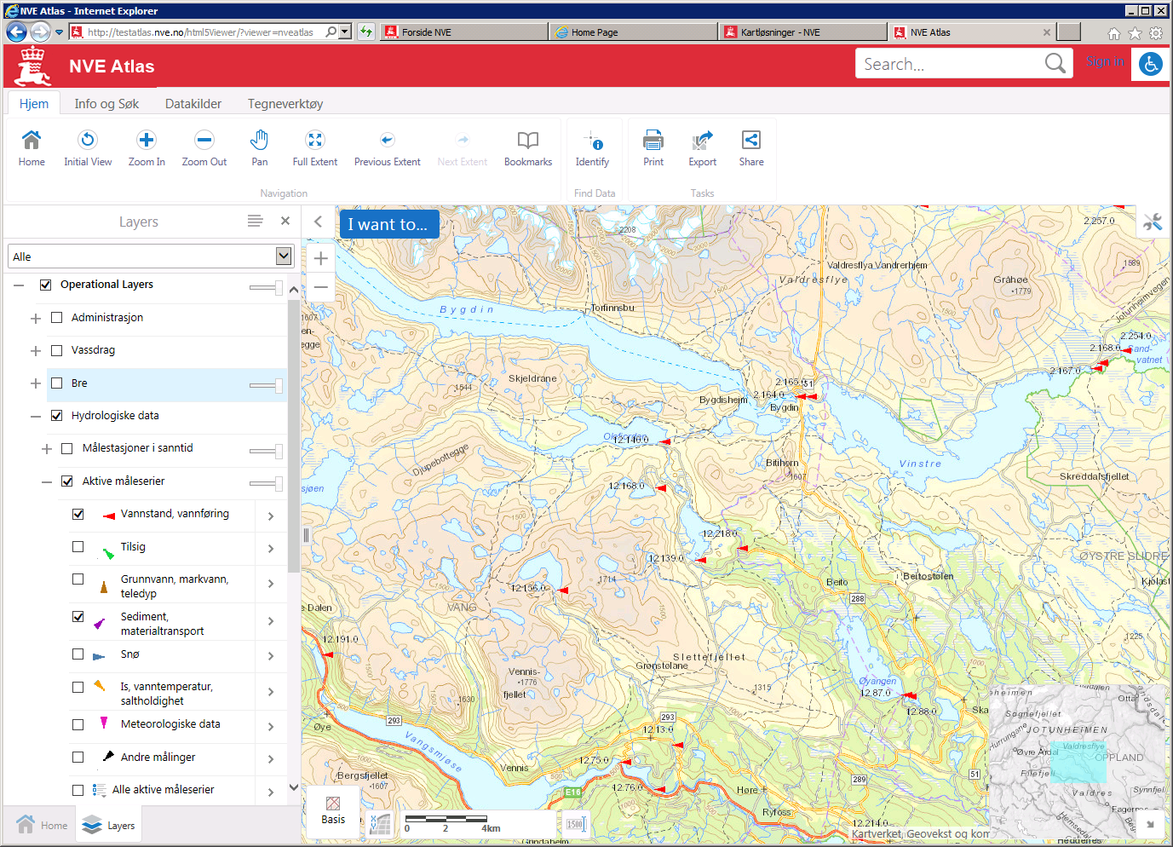
- Hvert sted med måleserier vises som en spiss trekant. Klikk med musa på spissen av trekanten, og man får opp et info-vindu om ålinger på stedet. Om det er flere måleparametre, vil det være en meny øverst til venstre i det nye vinduet for å velge måleparameter: 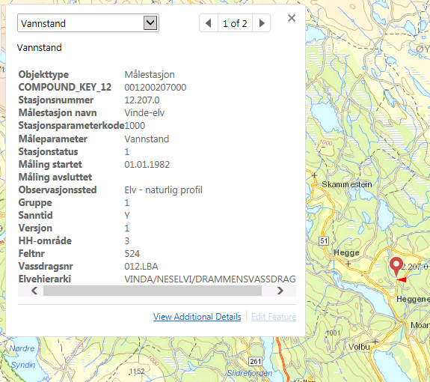
- Ved trykk på «View Additional Details» i bunn av vinduet, får man fram ytterligere informasjon om serien ved at det åpnes et vindu i bunn av bildet.

Informasjon om målestedet/stasjonen finnes under «Målestasjon»
Under dette temaet kan man skru på feltgrenser, og få noen ekstra data knyttet til stedet.

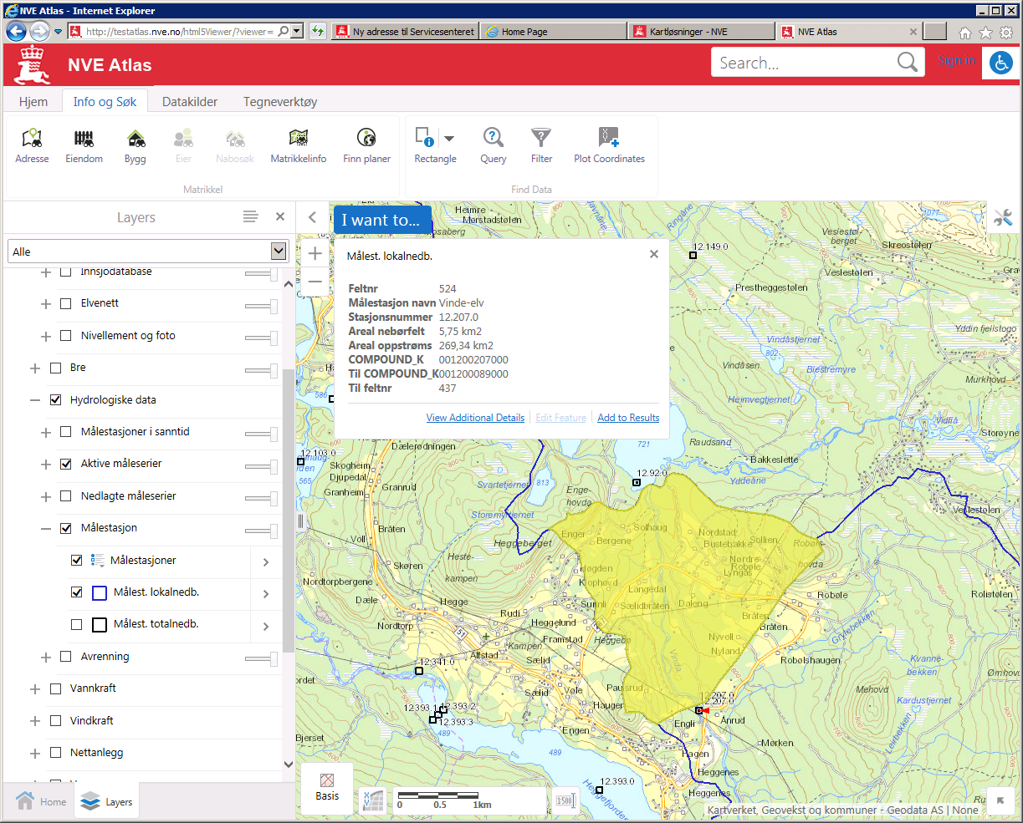

Generelle søk i NVE-atlas
Søkeboksen øverst til høyre i bildet, gir direkte søk på de fleste sentrale tema i NVE-atlas. Eksempelvis kan man søke direkte på stasjonsnavn, stasjonsnummer, stedsnavn mm.

Temaforklaring i NVE Atlas for hydrologiske tema

Måleserier

Måleserier vist  i NVE Atlas | 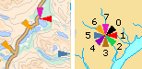
Kolonne | Forklaring
Målestasjon navn | Målestasjonens navn
Stasjonsnummer | Målestasjonens nummer
Gruppe | Inndeling av måleseriene i 8 grupper (0-7), avhengig av type måling (måleparameter). 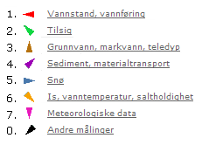
Måleparameter nr. | Tallkode for type måling. Se http://arcus.nve.no/website/geoc3/tema/nve_mseriekoder.html
Måleparameter | Type måling (tekst)
Observasjonssted | Beskrivelse av observasjonssted
Måling startet | Dato for måling startet
Måling avsluttet | Dato for måleserie som ev. er avsluttet
Versjon | Versjonsnummer, f.eks. ved parallelle målinger med samme parameter
Vassdragnr | Vassdragsnr i REGINE
Elvehierarki | Elvehierarki med tilhørende nedbørfelt/kystfelt eller vassdragsområde
Flomserie | "0" hvis serien er en sekundærserie for flomvarslingen
Flomserprim | "1" hvis serien er en primærserie for flomvarslingen
HH-område | Hydrologisk administrasjons-område i NVE feltarbeid.
Sanntid | Om sanntidsdata finnes for denne måleserien(Y/N)

Målestasjoner
Temaet viser hydrologiske målestasjoner.
Målestasjoner vist i NVE Atlas | 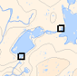

Kolonne | Forklaring
Compound_k | Unik nøkkel satt sammen av elementene i stasjonsnummeret
Stasjonsnummer | Målestasjonens nummer (sammensatt av 2 (noen steder 3) tall. Første del viser hovednedbørfelt i REGINE, og angir dermed grovt hvor i landet stasjonen er. Neste tall er et rent løpenummer innenfor nedbørfeltet.
Navn | Målestasjonens navn
Startet dato | Dato for målingenes start
Avsluttet dato | Dato for målingenes avslutning
Status | Angir om stasjonen er i drift/nedlagt/uten dataregistrering
Sanntid | Om sanntidsdata finnes for denne måleserien(Y/N)
Vassdragsnummer | Vassdragsnr i REGINE
Elvehierarki | Elvehierarki med tilhørende nedbørfelt/kystfelt eller vassdragsområde
Feltnummer | Løpenummer for stasjonens nedbørfelt (NB: flere målestasjoner kan ha samme nedbørfelt)
Minstevannføring | "1" hvis det stasjonen brukes for å overvåke minstevannsføringspålegg ifm vannkraftutbygging, ellers ”0”
KDB-nummer | Løpenummer fra NVEs database for vassdragskonsesjoner

Lokalnedbørfelt til målestasjon
Temaet Lokalnedbørfelt til målestasjon er det lokale nedbørfeltet til målestasjonen, dvs opp til oppstrøm målestasjon. Nedbørfeltene oppstrøms har en "peker" til nedstrøm lokalnedbørfelt - Tilfeltnr og TilComp.
Lokalnedbørfelt til målestasjon vist  i NVE Atlas | 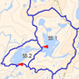
Kolonne | Forklaring
Feltnummer | Løpenummer for stasjonens nedbørfelt (NB: fleire målestasjoner kan ha same nedbørfelt)
Compound_k | Tilcomp er Compound_k (Unik nøkkel satt saman av elementene i stasjonsnumemretl ) til målestasjon nedstrøm. Hvis verdien er -999 har målestasjonen ingen felt nedstrøm.
Stasjonsnummer | Nr på tilhørende målestasjon (sammensatt av 2 (noen steder 3) tall. Første del viser hovednedbørfelt i REGINE, og angir dermed grovt hvor i landet stasjonen er. Neste tall er et rent løpenummer innenfor nedbørfeltet
Stasjonsnavn | Navn på tilhørende målestasjon
Areallokal | Lokalnedbørfeltets areal i km²
Tilfeltnr | Tilfeltnr er tilsvarende Tilcomp, men det er feltnr til nedstrøm målestasjons lokalnedbørfelt. 0 brukes der målestasjonen ikke har noen nedbørfelt nedstrøm.
Tilcomp | Tilcomp er Compound_k til målestasjon nedstrøm. Hvis verdien er -999 har målestasjonen ingen felt nedstrøm.
Arealoppstr | Totalt feltareal oppstrøms målestasjonen

Totalnedbørfelt til målestasjon
Temaet Totalnedbørfelt til målestasjon er nedbørfeltene til alle målestasjoner som har et nedbørfelt definert. Ligger det målestasjoner nedstrøm vil man ved bruk av i-knappen få treff på alle målestasjoner nedstrøm. For å få tak i bare en, må man bruke en seleksjon.
Totalnedbørfelt til målestasjon | 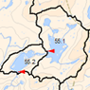
Kolonne | Forklaring
Feltnummer | Totalnedbørfeltets nr
Stasjonsnummer | Nr på tilhørende målestasjonen
Stasjonsnavn | Navn på tilhørende målestasjon
Areal | Totalnedbørfeltets areal i km²
Årstilsig | Midlere totaltilsig pr år for perioden 1961-1990 (mill m³) summert for hele nedbørfeltet
Mm_aar | Middel årsavrenning 1961-1990 spesifikk verdi i snitt for hele feltet (millimeter/år)
Avr_6190 | Middel årsavrenning 1961-1990 spesifikk verdi i snitt for hele feltet (liter/sek/km²)
Midtilsig | Midlere tilsig pr år for perioden 1961-1990 (m³/sekund) for hele nedbørfeltet

AVRENNING
I temalisten i NVE Atlas kan brukeren hente frem tre tema:
- Årsavrenning isolinjer 1930-60
- Årsavrenning punkt 1961-90
- Årsavrenning isolinjer 1961-90

Nedenfor vises hvordan temaene vises i NVE Atlas.
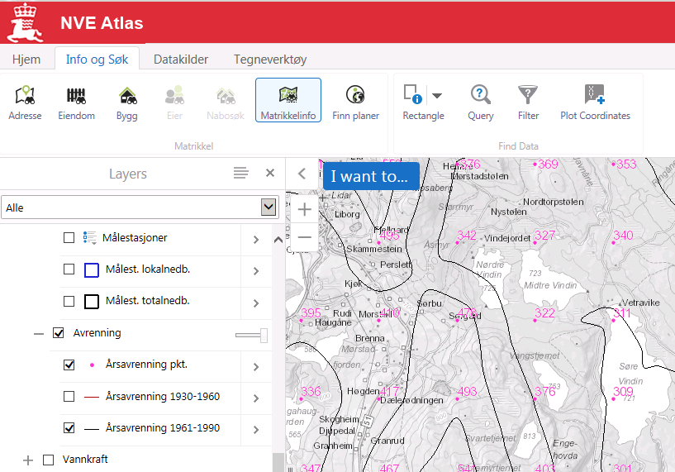

Årsavrenning punkt
Temaet Årsavrenning punkt viser for hvert punkt middel årsavrenning for perioden 1961-1990.
Usikkerhet i verdiene: +-20%.
Dokumentasjon av metode som er benyttet ved beregning av kart med årsmiddelavrenning for 1961-1990:
Se http://arcus.nve.no/website/tema/pdf/hess_gwb2003.pdf
Årsavrenning punkt  i NVE Atlas | 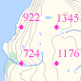
Kolonne | Forklaring
Objectid | Id
Middelavrenning | Middel årsavrenning 1961-1990 (millimeter/år)
Isolinjer 1961-1990
Temaet viser isolinjer med middel årsavrenning for perioden 1961-1990. Usikkerhet i verdiene: +-20%.
Isolinjer 1961-1990  vist i NVE Atlas | 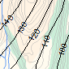
Kolonne | Forklaring
Objectid | Id
Ltema | SOSI-kode
Isohydat | Middel årsavrenning 1961-1990 (liter/sekund/km²)

Årsavrenning 1930-1960
Temaet Årsavrenning 1930-60 viser isolinjer med middel årsavrenning for perioden 1930-1960. Usikkerhet i verdiene: +-20%.
Årsavrenning 1930-1960  vist i NVE Atlas | 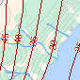
Kolonne | Forklaring
Objectid | Id
Ltema | SOSI-kode
Isohydat | Middel årsavrenning 1930-1960 (liter/sekund/km²)

seNorge.no (www.senorge.no)
En kartportal på NVEs web med daglig oppdaterte kart som viser snø, vær, vann og klima for Norge. Man finner kart med data for døgn, måneder, år, klimaperioder og klimascenarier. Døgnkart finnes fra 1957 til og med i morgen.
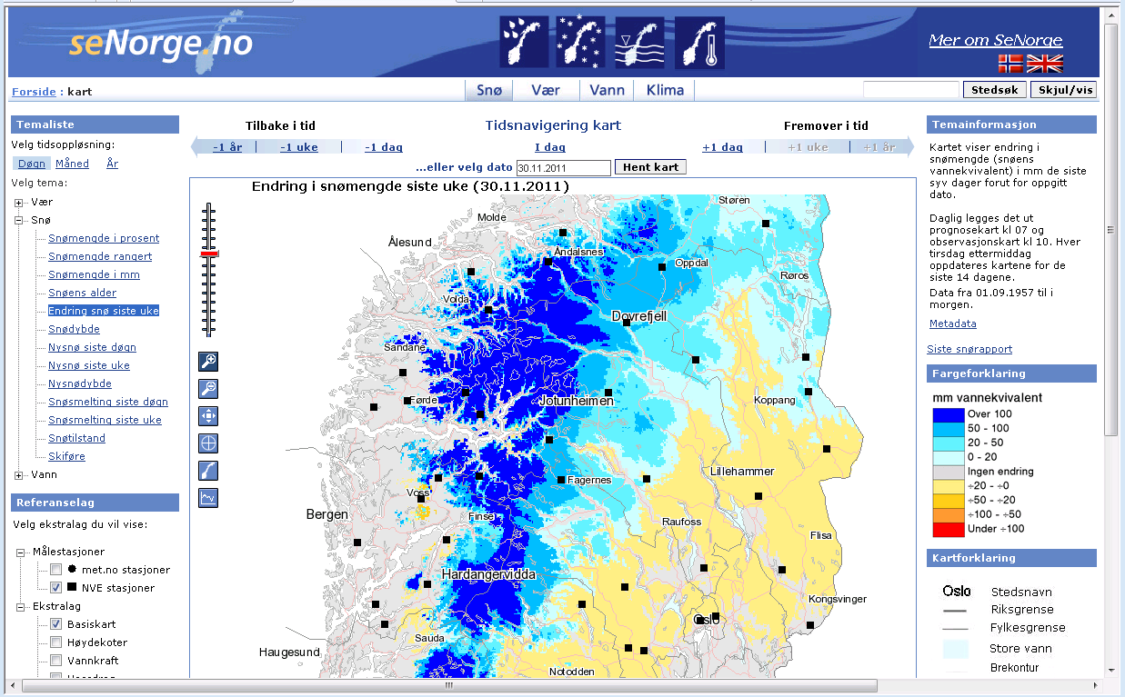

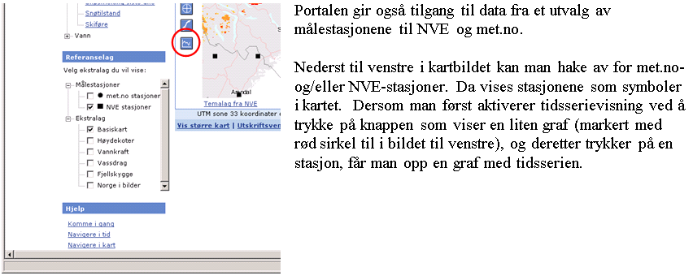

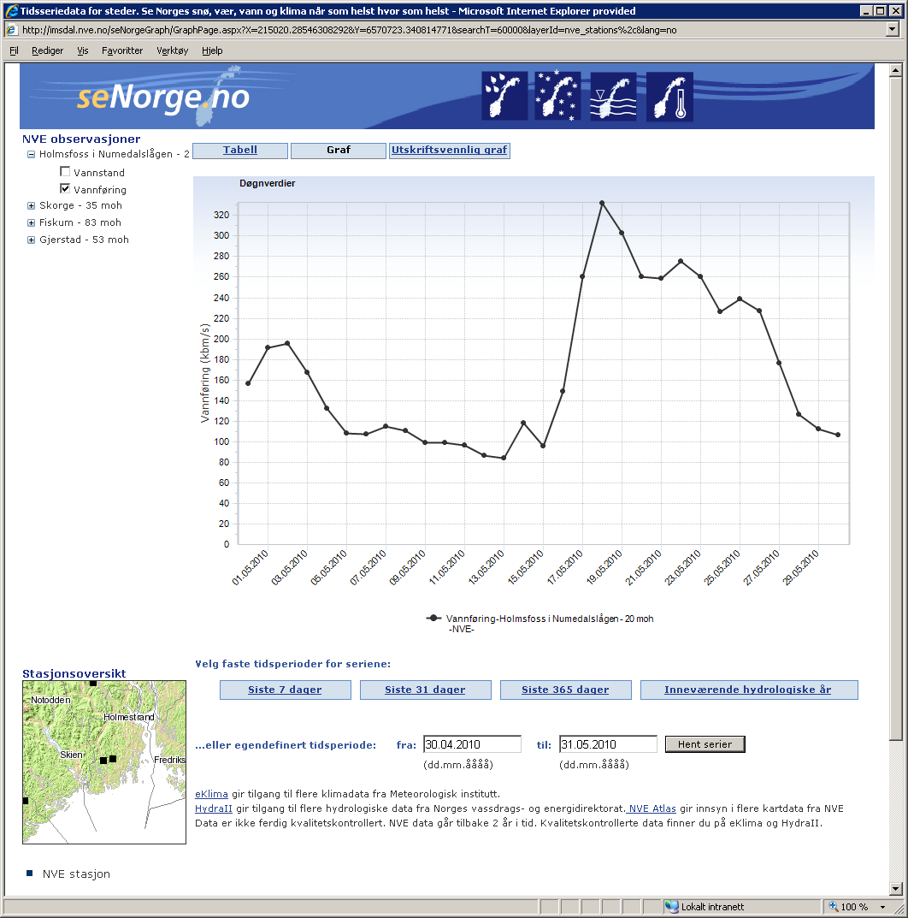

NEVINA (Nedbørfelt- og vannføringsindeksanalyse) http://nevina.nve.no

Brukerveileding : http://nevina.nve.no/help/Brukerveiledning_NEVINA.pdf

Verktøyet er et interaktivt kartverktøy som automatisk beregner nedbørfelt, feltparametre, klimaparametre og lavvanns- og flomindekser, utviklet av NVE/Hydrologisk avdeling.

Brukeren definerer selv valgt sted i vassdraget/elvenettverket som beregningen skal utføres for.
Nedenfor eksempel på beregning for utløp av Svartediket, vatn_lnr 26687:

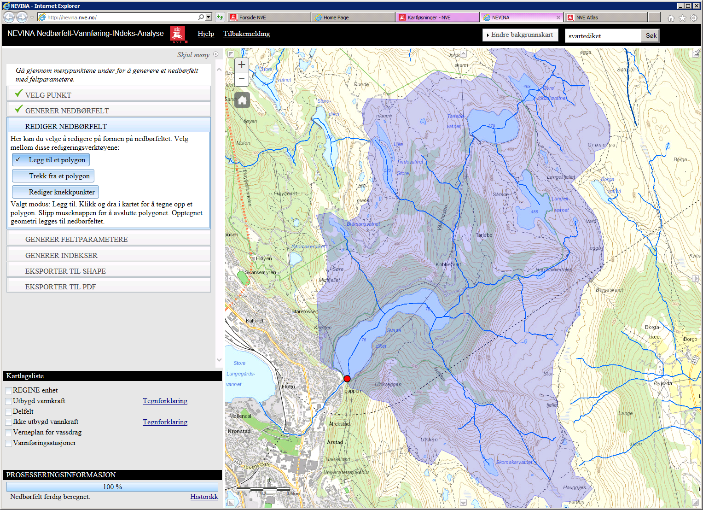

Genererte feltparametre:

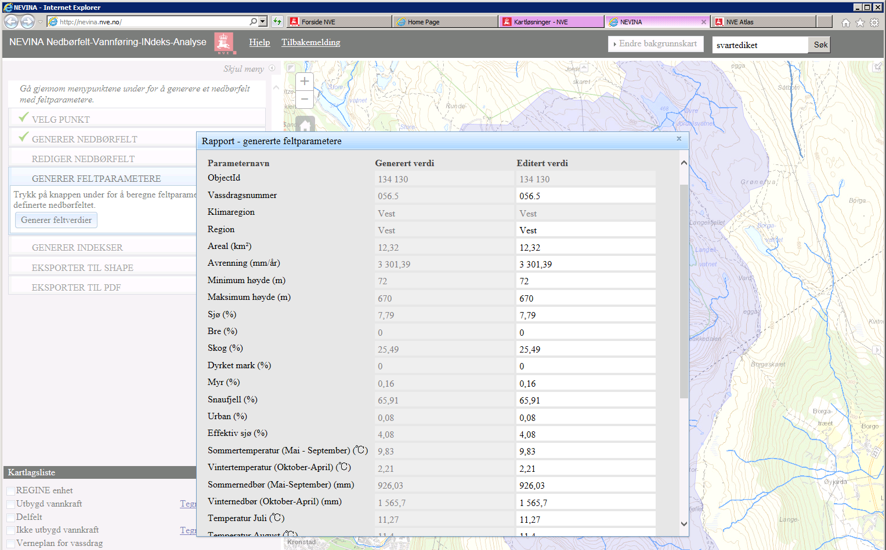

Indekser:

Resultatet kan eksporteres ut som en pdf-fil (se under) eller som en shape-fil.

